Проект

ПРАВИТЕЛЬСТВО УЛЬЯНОВСКОЙ ОБЛАСТИ

П О С Т А Н О В Л Е Н И Е

Об утверждении границ зон охраны объекта культурного наследия регионального значения «Покровская церковь», расположенного по адресу: Ульяновская область, город Ульяновск, Ленинский район (с. Карлинское), ул. Ватутина, д. 29 и требований к градостроительным регламентам в границах территорий данных зон

В соответствии со статьёй 34 Федерального закона от 25.06.2002
№ 73-ФЗ «Об объектах культурного наследия (памятниках истории и культуры) народов Российской Федерации», постановлением Правительства Российской Федерации от 12.09.2015 № 972 «Об утверждении Положения о зонах охраны объектов культурного наследия (памятников истории и культуры) народов Российской Федерации и о признании утратившими силу отдельных положений нормативных правовых актов Правительства Российской Федерации» и статьёй 9 Закона Ульяновской области от 09.03.2006 № 24-ЗО «Об объектах культурного наследия (памятниках истории и культуры) народов Российской Федерации, расположенных на территории Ульяновской области» Правительство Ульяновской области п о с т а н о в л я е т:
1. Утвердить:
1.1. Границы зон охраны объекта культурного наследия регионального значения «Покровская церковь», расположенного по адресу: Ульяновская область, город Ульяновск, Ленинский район (с. Карлинское), ул. Ватутина, д. 29 (приложение № 1).
1.2. Требования к градостроительным регламентам в границах территории зон охраны объекта культурного наследия регионального значения «Покровская церковь», расположенного по адресу: Ульяновская область, город Ульяновск, Ленинский район (с. Карлинское), ул. Ватутина, д. 29 (приложение № 2).
2. Настоящее постановление вступает в силу на следующий день после дня его официального опубликования.

Председатель
Правительства области Г.С.Спирчагов

ПРИЛОЖЕНИЕ № 1

к постановлению Правительства
Ульяновской области

ГРАНИЦЫ
зон охраны объекта культурного наследия
регионального значения «Покровская церковь», расположенного по адресу: Ульяновская область, город Ульяновск, Ленинский район, (с. Карлинское), ул. Ватутина, д. 29

1. Карта (схема) границ зон охраны объекта культурного наследия регионального значения «Покровская церковь», расположенного по адресу: Ульяновская область, город Ульяновск, Ленинский район (с. Карлинское), ул. Ватутина, д. 29 (далее – объект культурного наследия):

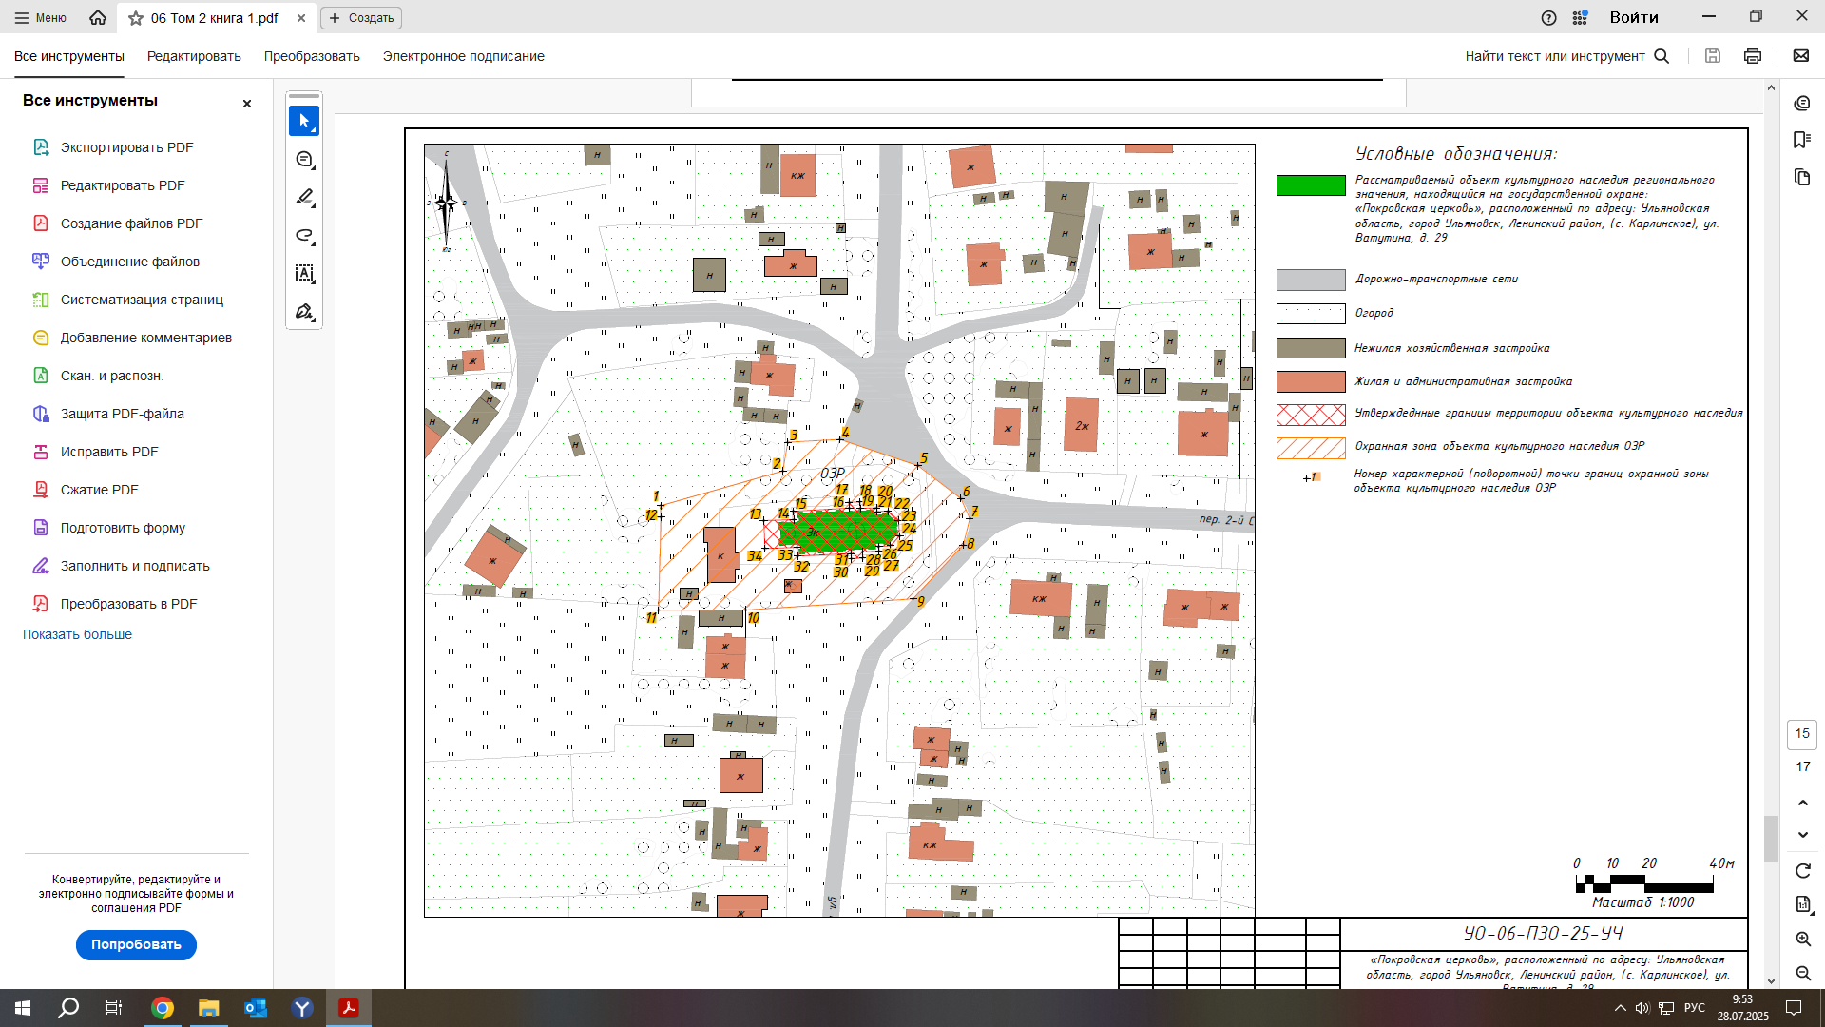

Условные обозначения
Объект культурного наследия
Дорожно-транспортные сети
Нежилая хозяйственная застройка
Жилая и административная застройка
Граница территории объекта культурного наследия
Охранная зона объекта культурного наследия
Номер характерной точки границ охранной зоны объекта культурного наследия

2. Координаты характерных точек охранной зоны объекта культурного наследия.

Наименование (номер) характерной точки | Координаты характерных точек  в местной системе координат (МСК-73)
Наименование (номер) характерной точки | Координата X | Координата Y
1 | 2 | 3
1 | 509029.49 | 2247992.13
2 | 509039.71 | 2248028.07
3 | 509048.15 | 2248029.53
4 | 509049.00 | 2248044.87
5 | 509041.28 | 2248067.81
6 | 509031.59 | 2248080.45
7 | 509025.72 | 2248083.07
8 | 509017.97 | 2248081.13
9 | 509002.12 | 2248066.38
10 | 508998.82 | 2248017.18
11 | 508998.77 | 2247991.51
12 | 509026.14 | 2247992.27
13 | 509025.11 | 2248022.46
14 | 509025.41 | 2248031.33
15 | 509027.85 | 2248031.19
16 | 509028.80 | 2248047.61
17 | 509030.50 | 2248047.54
18 | 509030.61 | 2248050.75
19 | 509028.72 | 2248050.84
20 | 509028.89 | 2248055.67
1 | 2 | 3
21 | 509027.75 | 2248055.76
22 | 509027.91 | 2248059.00
23 | 509025.24 | 2248062.07
24 | 509020.61 | 2248062.41
25 | 509017.71 | 2248059.74
26 | 509017.53 | 2248056.31
27 | 509016.17 | 2248056.36
28 | 509015.94 | 2248051.49
29 | 509014.11 | 2248051.62
30 | 509013.95 | 2248048.23
31 | 509015.45 | 2248048.14
32 | 509014.71 | 2248032.42
33 | 509017.26 | 2248022.28
34 | 509016.89 | 2248022.83

__________________

ПРИЛОЖЕНИЕ № 2

к постановлению Правительства
Ульяновской области

ТРЕБОВАНИЯ
к градостроительным регламентам в границах территории зон охраны объекта культурного наследия регионального значения «Покровская церковь», расположенного по адресу: Ульяновская область, город Ульяновск, Ленинский район (с. Карлинское), ул. Ватутина, д. 29

В границах охранной зоны объекта культурного наследия запрещается:
1) строительство, за исключением линейных объектов и применения специальных мер, направленных на сохранение и (или) восстановление (регенерацию) историко-градостроительной и (или) природной среды объекта культурного наследия (восстановление, воссоздание, восполнение частично или полностью утраченных элементов и (или) характеристик историко-градостроительной и (или) природной среды);
2) использование строительных технологий, оказывающих негативное воздействие на объекты культурного наследия и историческую застройку;
3) размещение взрыво- и пожароопасных объектов, угрожающих сохранности объектов культурного наследия;
4) строительство линейных объектов наземным и надземным способом, за исключением автомобильных дорог и случаев, если такое строительство направлено на минимизацию негативного воздействия на объект культурного наследия и его историко-градостроительную и (или) природную среду, или необходимо для обеспечения его функционирования или обеспечения жизнедеятельности населения;
5) реконструкция объектов капитального строительства с увеличением существующих объемно-пространственных параметров за исключением случаев, если такая реконструкция необходима для обеспечения функционирования объекта культурного наследия;
6) применение для наружной отделки фасадов объектов капитального строительства строительных материалов, цветовых решений, не соответствующих следующим требованиям:
- применение для наружной отделки фасадов объектов капитального строительства строительных и отделочных материалов, указанных в приложении №1 к настоящим требованиям;
- применение для наружной отделки фасадов объектов капитального строительства цветовых решений, не соответствующих указанным в приложении №2 к настоящим требованиям;
7) размещение рекламы, за исключением вывесок ориентирующей информации (улиц, объектов социально-бытового назначения), оформления событийного характера (мобильные информационные конструкции), включая праздничное оформление;
8) размещение некапитальных строений, сооружений и объектов, включая автостоянки, киоски, навесы, павильоны, лотки;
9) размещение базовых станций сотовой связи, башенных и антенно-мачтовых конструкций, включая телевизионные и радиоантенны;
10) проведение работ в области благоустройства, не предусматривающих соблюдение следующих требований:
- использование в отделке пешеходных дорожек, площадок традиционных (каменная брусчатка, гранит) или имитирующих натуральные материалы;
- установка элементов освещения, малых архитектурных форм, соответствующих по стилю и масштабу исторической градостроительной среде (фонарные столбы, скамьи, урны, ограждения) с применением традиционных материалов, характерных исторических или стилизованных элементов;
- исключение использования в качестве материалов ограждений металлических листов (в том числе - профилированных), железобетонных конструкций;
- установка остановочных комплексов общественного транспорта каркасного типа с заполнением светопрозрачными материалами;
11) размещение отходов производства и потребления, устройство складов и захоронений ядохимикатов.

__________________
ПРИЛОЖЕНИЕ № 1

к Требованиям

Перечень отделочных и строительных материалов, применений которых при ремонте, реставрации, приспособлении для современного использования, при капитальном строительстве зданий и сооружений
в зонах охраны объектов культурного наследия запрещается:

1. Профилированный металлический лист (профнастил).
2. Силикатный кирпич без декоративной отделки.
3. Бетонные блоки без декоративной отделки.
4. Железобетонные панели и плиты без декоративной отделки.
5. Пластиковый сайдинг.
6. Металлический сайдинг.
7. Деревянная рейка, вагонка, доска без декоративной отделки.
8. Сотовый поликарбонат (кроме монолитного).

__________________

Приложение № 2

к Требованиям

Перечень цветов отделочных и строительных материалов, применяемых при строительстве, ремонте, реставрации зданий и сооружений и их частей, а также при строительстве временных объектов

1.Цветовое решение стен
№ п/п | Цвет | Цветовая палитра
1 | 2 | 3
1. | Белый | RAL 9003
2. | Палевый (бледно-жёлтый с розовым оттенком) | RAL 1015
3. | Жёлто-серый | RAL 1000
4. | Светло-жёлтый | RAL 1018
5. | Охра светлая | RAL 1034
6. | Охра тёмная | RAL 1011
7. | Светло-серый | RAL 7044
8. | Серый | RAL 7045
9. | Дикий (серый к пепельному,  с оттенком голубого; серый  со стальным оттенком; сочетание светло-серого и бледно-голубого) | RAL 7040
10. | Бледно-розовый | RAL 3015
11. | Коричневый | RAL 8002
12. | Красно-коричневый | RAL 8012
13. | Светло-коричневый | RAL 8023
14. | Сибирка (зелёно-голубой) с большой примесью белой краски | RAL 6027
15. | Наиболее характерные цвета фасадов различных исторических направлений | По колёрной системе Сaparol «Московская цветовая палитра»
2.Цветовое решение кровли
1. | Медянка (яркая зелёная краска) | RAL 6000
2. | Медянка, смешанная с белилами | RAL 6034
3. | Медный лист | Натуральный цвет
4. | Медный лист | Прошедший процесс патинирования
5. | Сурик (красно-оранжевый) | RAL 2001
6. | Оксид красный | RAL 3009
7. | Коричнево-красный | RAL 3011
1 | 2 | 3
8. | Светло-серый (сигнальный серый) | RAL 7004
9. | Тёмно-серый (бело-алюминиевый) | RAL 9006

_________________

